1., 2. RADNI ODGOJ: Izrada ukrasnih predmeta za prigodne svečanosti-Uskrs
V.B., A.H.-pokazati na slici dva obilježja Uskrsa, sudjelovati u izradi čestitke povodom Uskrsa
F.K. pokazati na slici i imenovati barem dva obilježja Uskrsa, sudjelovati i izradi čestitke za Uskrs
Bliži nam se najveći kršćanski blagdan Uskrs. O Uskrsu ćemo sljedećih dana puno naučiti. Prošle smo godine prepoznavali i imenovali stvari i bića vezana uz Uskrs.
Ponovimo uz kartice/sličice što znamo o Uskrsu. Donesi svoje škare pa izreži sličice. Pogledaj, pokaži/imenuj:
USKRS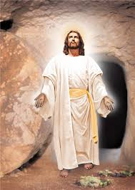

KRIŽ

KOŠARICA
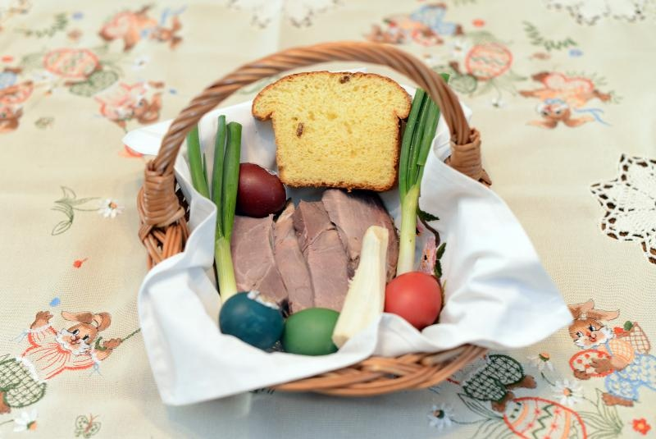

PISANICE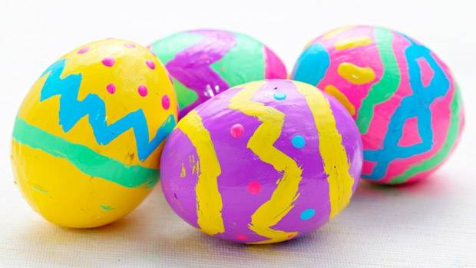

ZEC 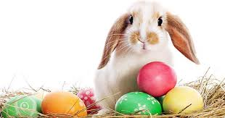

PILIĆI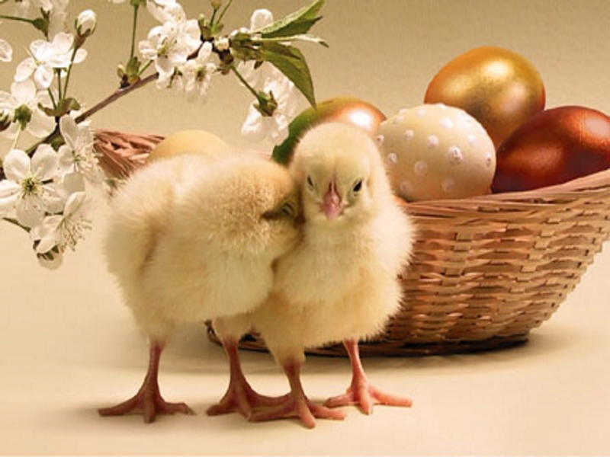

Uskrs je veliki blagdan stoga ga čestitamo drugim ljudima. Čestitati Uskrs možemo uz čestitku. Uz pomoć odrasle osobe napravi jednu čestitku pa je pokloni dragoj osobi.
Napraviti ćemo ovakvu čestitku:
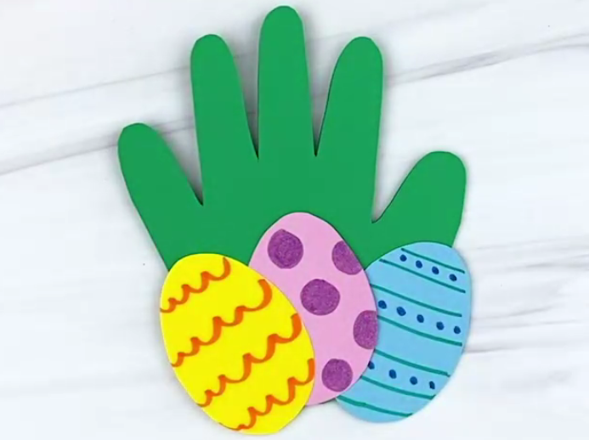

Za izradu ove čestitke trebaš: kolaž papir, škare, flomastere i lijepilo.
Odaberi jednu boju pa uz pomoć odrasle osobe iscrtaj svoj dlan. Pokušaj što samostalnije izrezati dlan.
Samostalno nacrtaj tri ovala na različitim kolaž papirima pa ih što samostalnije izreži. To su tvoje pisanice. Pisanice dodatno ukrasi različitim flomasterima.
Na kraju zalijepi pisanice na dlan. I čestitka je gotova. Bravo!
Zamoli odraslu osobu da na poleđini napiše Sretan Uskrs! Pokloni čestitku dragoj osobi.

3.,4.) KOMUNIKACIJA: Razlikovanje kvalitativnih obilježja predmeta
V.B. pokazati traženi predmet ili oblik
F.K. pokazati određeni traženi predmet, oblik ili boju te verbalizirati odgovor
A.H. ponavljati za učiteljicom odgovor na pitanja, pokazati na slici određeni lik ili predmet
Slijedi malo igre. Odrasla osoba pripremi veću kutiju s različitim stvarima iz kućanstva. Sjedni nasuprot odrasle osobe pa se koncentriraj i dobro slušaj.
Odrasla osoba daje uputu imenujući traženi predmet (npr. Daj mi auto. Daj mi tanjur. Daj mi ručnik.) Pronađi traženi predmet u kutiji pa ga pruži odrasloj osobi.
Nakon toga, odrasla osoba daje uputu navodeći oblik ili boju određenog predmeta (npr. Daj mi jedan žuti predmet/Što je žuto)
Koncentriraj se, razmišljaj pa pogodi što više predmeta.

5. ) RAZVOJ KREATIVNOSTI (LIKOVNE): Izgradnja likovnog jezika i kreativnosti; crta
V.B., F.K., A.H. izraziti svoju likovnu kreativnost crtom, crtati linije (ravna, kosa, zaobljena) popuniti predložak/prazan prostor linijom po želji
Prisjetiti ćemo se linija. Kakve sve linije postoje? Donesi svoju olovku i jedan papir. Uz pomoć odrasle osobe skiciraj veliku pisanicu.
Samostalno ukrasi pisanicu različitim crtama. Uživaj u kreativnosti.

6. ) UPOZNAVANJE ŠKOLE I UŽE OKLINE: Broj 7
V.B. prepoznati i pokazati broj 7
F.K. prepoznati i imenovati broj 7
A.H. slagati slagalicu s brojevima do 7

Jučer smo upoznali novi broj. To je broj 7. Sjećaš li se? Pogledaj u svoju bilježnicu pa utvrdi kako izgleda broj 7. Prijeđi nekoliko puta prstom po broju 7 koji si ispunio plastelinom. Riješi radni listić iz priloga 1.)

Prilog 1.)
